Муниципальное бюджетное общеобразовательное учреждение

«Основная общеобразовательная школа №18 имени Героя Советского Союза В.А. Гнедина»

**Внеурочное мероприятие**

**«4 ноября – День народного единства»**

Автор

Иванова Марина

Николаевна,

учитель истории и

обществознания

Калтан

2017

ПАСПОРТ РАБОТЫ

|  |  |
| --- | --- |
| Название работы | Методическая разработка внеурочного мероприятия  «4 ноября – День народного единства» |
| Ф.И.О. автора | Иванова Марина Николаевна |
| Должность | учитель истории и обществознания |
| Наименование организации | муниципальное бюджетное общеобразовательное учреждение  «Основная общеобразовательная школа №18 имени Героя Советского Союза В.А. Гнедина» |
| Адрес учебного заведения, контактный телефон | 652740, РФ,  Кемеровская область,  г. Калтан, пер. Советский, 9 а,  телефон: +7 (384-72) 3-36-77 |
| Субъект РФ | Кемеровская область |
| Город | Калтан |

Сегодня государственная власть и российская общественность озадачена вопросом фальсификации исторических событий. Низкий уровень знаний по истории Отечества вызывает тревогу у педагогического сообщества страны. Мы понимаем, что историческая память является значимым социальным фактором, определяющим формирование гражданско-национальной идентичности. Историческое прошлое является важным компонентом национального самосознания, а история выступает мощным средством формирования гражданской идентичности. Задача учителя состоит в том, чтобы не только дать исторические знания ученику, но и вызвать у него гражданские чувства. Наша история богата славными подвигами и великими победами. Мы можем приводить огромное количество примеров стойкости и мужества героев, величайших полководцев, но, думаю, не стоит забывать о народе, который вставал на защиту Отечества. Многонациональный народ не раз отстаивал независимость единого государства. Так формируется целостная картина, образ, который является эффективным инструментом процессов идентификации и самоидентификации. И, конечно, школьник должен представлять себе переломные эпохи или периоды России, которые имели судьбоносное значение для становления и развития российского государства.

В этой связи хотелось бы остановиться на одной из таких переломных точек нашей истории, как Смутное время. Учащиеся основной ступени общего образования изучают данную тему в 7 классе. На уроке они получают основные знания по теме (причины Смуты, самозванцы, иностранная интервенция, ополчения). Но когда задаешь вопрос: «Какой праздник мы отмечаем 4 ноября?», многие школьники не знают ответа. В лучшем случае можно услышать: «День народного единства». А что значит народное единство, и как связаны исторические события, изученные на уроке с этим днем календаря, многие из них не понимают.

Поэтому было разработано внеурочное мероприятие, посвященное празднику «День народного единства» для учащихся 7-х классов.

**Целью** данного мероприятия является изучение праздника «День народного единства» через актуализацию исторических знаний периода Смутного времени.

Для достижения цели необходимо решить следующие **задачи:**

* познакомить учащихся с историей праздника;
* показать значимость нового государственного праздника для российского народа;
* познакомить с атрибутикой праздника и культурными объектами, связанными с историческими событиями Смутного времени;
* осуществить практическую деятельность, продуктом которой станет поздравительная открытка.

**Предполагаемые результаты:**

В результате проведения данного мероприятия у учащихся сформируются:

* знание о своей этнической принадлежности, освоение национальных ценностей, традиций, культуры;
* гражданский патриотизм, любовь к Родине, чувство гордости за свою страну;
* уважение к истории, культурным и историческим памятникам;
* эмоционально положительное принятие своей этнической идентичности;
* потребность в участии в общественной жизни.

**Практическая значимость** внеурочного мероприятия заключается в использовании методов проектной деятельности и получении продукта в виде открытки к праздниуку. Поздравительная открытка может быть подарена родителям, бабушкам и дедушкам, ветеранам педагогического труда, друзьям, которые тоже узнают или расширят свои знания о государственном празднике «День народного единства».

**Содержание мероприятия**

|  |  |  |  |
| --- | --- | --- | --- |
| Этап  мероприятия | Деятельность учителя | Деятельность учащихся | Примечание |
| 1. | Добрый день!  **Мини – сценка.**  Учитель: «Опять горит, пылает, стонет Русь  Теперь под игом польских банд.  Все обгорело, вся Москва до каменной стены-  Дома, деревья и трава обуглены, черны». | **1ученик (Минин):** «Волжане! Православный люд! Повсюду русских ляхи бьют! Ужели враг непобедим? Ужели землю отдадим?»  **2 ученик (Пожарский)**: «Нет! За собой народ ведя, пойдем, мы жизни не щадя»! | Мероприятие начинается с мини-сценки. |
| 2. | Вопрос учащимся на актуализацию исторических знаний.  О каких событиях идет речь в сценке?  Кто эти люди, которые призывают народ к борьбе?  В каком году произошли эти события? | Об освобождении Москвы от поляков  К. Минин и  Д. Пожарский  1612г. | Ответы учащихся |
| 3. | Какой же исход событий нас ждал? | **1 ученик.** «Поволжье Минин призывал, он ополчение собирал… И эту рать в туманной мгле по нераспаханной земле Где колос уж давно не цвел К Москве, к столице он повел.  **2 ученик.**  «И бежал Ходкевич с ляхами  Напрямик бежал в Литву  Ни оружием, ни страхами  Одолеть не смог Москву» | Продолжение сценки |
| 4. | 4 ноября в России отмечается День народного единства. Праздник был учрежден Федеральным Законом "О внесении в статью 1 Федерального закона "О днях воинской славы (победных днях) России", подписанным в декабре 2004 года президентом России Владимиром Путиным. Впервые в России этот новый всенародный праздник отмечался  4 ноября 2005 года.  Праздник уходит своими корнями в наше прошлое и связан с событиями Смутного времени, когда на российский престол претендовали и бывший холоп, и беглый монах, и польский королевич.  Мы помним, что поляки и шведы вторглись в пределы нашей страны. Польский король хотел занять царский российский трон, отказываясь принимать православие, что означало вхождение Русской земли в состав Речи Посполитой и окатоличивания населения.  Тяжелое наступило время для российского государства.  В это нелегкое время пробуждается национальное самосознание русского народа, создаются народные ополчения.  Ознакомьтесь, пожалуйста, с текстом, лежащим у вас на столах.  С этой речью в 1611г. земский староста К.Минин обратился к нижегородцам с призывом создать народное ополчение.  Возглавил ополчение князь Д. Пожарский.  Благодаря единению русского народа Москва была освобождена. Поляки изгнаны. Началось правление династии Романовых.  Остановимся ещё на одном моменте, связанном с праздником.  Инициатором празднования Дня народного единства выступила Русская православная церковь. Как вы думаете почему?  Дело в том, что эти события связаны с чудотворной иконой Казанской Божией Матери, явленной в 1579 г. С этой иконой Нижегородское земское ополчение сумело 4 ноября 1612 г. взять штурмом Китай-город и изгнать поляков из Москвы.  Чудотворная икона Казанской Божией Матери хранится в Казанском соборе на Красной площади в Москве.  На Красной площади, у собора Василия Блаженного, стоит памятник Минину и Пожарскому. Памятник поставлен в 1818 году и выполнен русским скульптором Иваном Петровичем Ма́ртосом. | **Ученик читает стихотворение:**  Русь терпела всяческие беды, Города тонули в смутном мраке: В Новгороде ликовали шведы, И Москвою правили поляки. Разорялись земли государства, Разрушались терема и храмы... Самое дородное боярство Оказалось неспособным самым.  **Учащиеся читают текст:**  "Православные люди, похотим помочь Московскому государству, не пожалеем животов наших, да не токмо животов - дворы свои продадим, жен, детей заложим и будем бить челом, чтобы кто-нибудь стал у нас начальником. И какая хвала будет всем нам от Русской земли, что от такого малого города, как наш, произойдет такое великое дело".  **Ученик читает стихотворение:**  Пожарский с Мининым спаяли И сберегли родную Русь. Сошлись посадский и боярин На свой великий ратный труд.  И этот день в веках не сгинул, Он в памяти людской живёт. России не иссякнет сила – Ведь эта сила – наш народ!  Ответы учащихся. |  |
| 5. | Теперь мы переходим к практической части нашего мероприятия – созданию открытки, которую вы сможете подарить родным и близким, друзьям, соседям. Ваша открытка поможет рассказать о празднике, который мы отмечаем  4 ноября.  У вас на столах лежат картинки с разными изображениями. Найдите те изображения, которые могут быть использованы для создания ваших открыток. | Среди изображений, отражающих разные исторические события разных эпох нашей истории, учащиеся выбирают те, которые связаны с праздником. | Приложение №1.  (учащиеся должны выбрать рис. 4,7, 8, 9,11) |
| 6. | Вы должны остановиться  на рис. 4,7, 8, 9,11. Именно они отражают события Дня народного единства. | Изготовление поздравительной открытки |  |
| 7. | Итак, хотелось бы ещё раз вспомнить, что День народного единства посвящен героической борьбе русского народа против иноземных захватчиков. Была восстановлена российская государственность. Смутное время закончилось.  Позвольте закончить наше мероприятие следующими строками стихотворения  *Натальи Майданик*  С историей не спорят, С историей живут, Она объединяет На подвиг и на труд.  Едино государство, Когда един народ, Когда великой силой Он движется вперед.  Врага он побеждает, Объединившись в бой, И Русь освобождает, И жертвует собой.  Во славу тех героев Живем одной судьбой, Сегодня День единства Мы празднуем с тобой!  Благодарю за совместную работу! |  |  |

*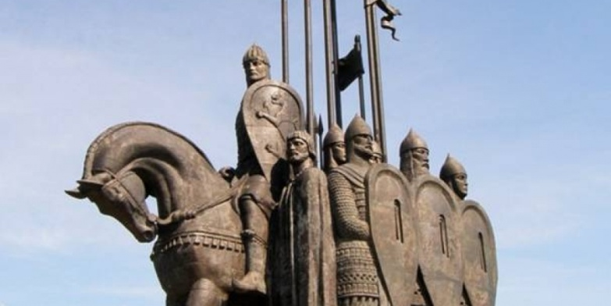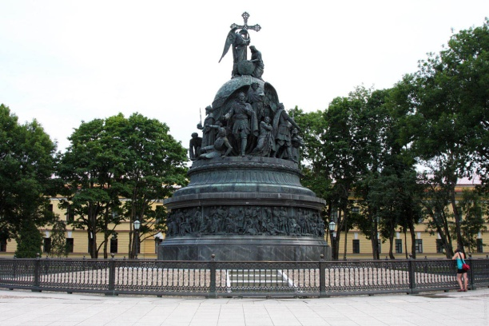Приложение 1.*

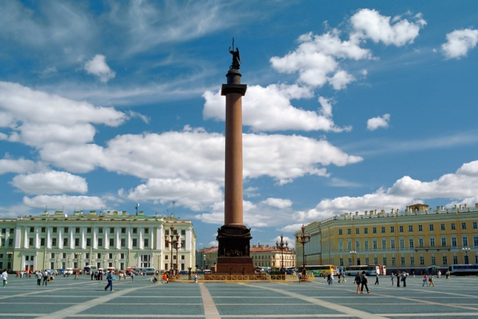

Рис. 1 Рис. 2

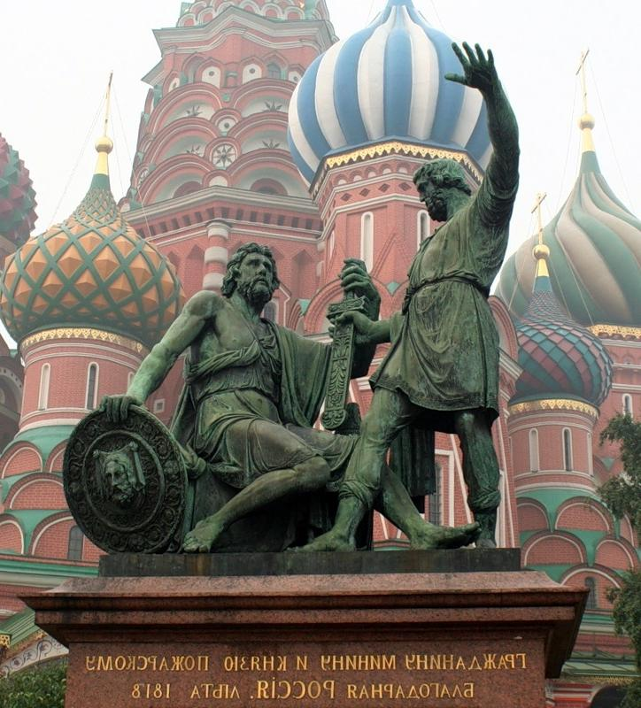

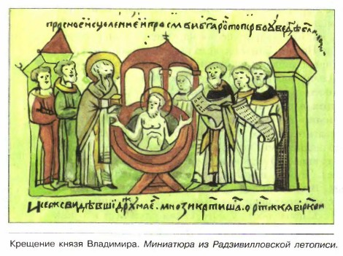 Рис. 3

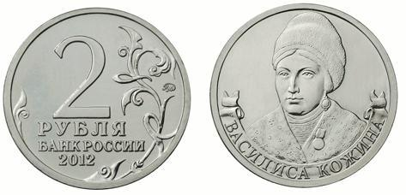

Рис.4 Рис.5 Рис. 6

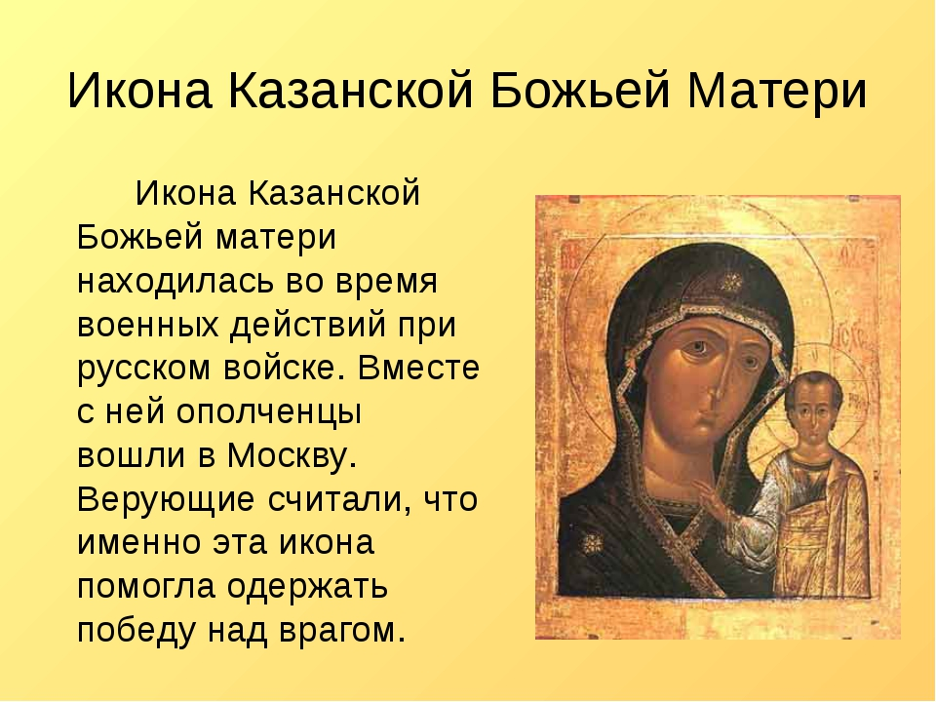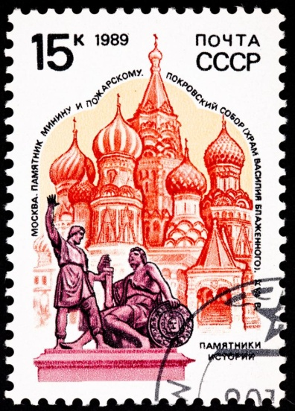

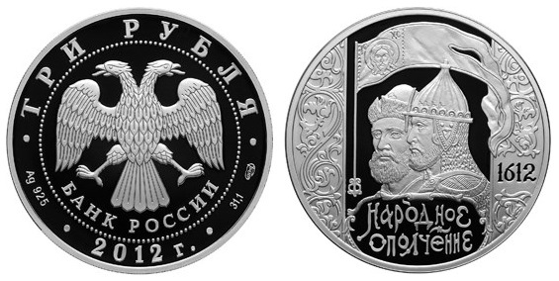

Рис.7

Рис.8 Рис.9

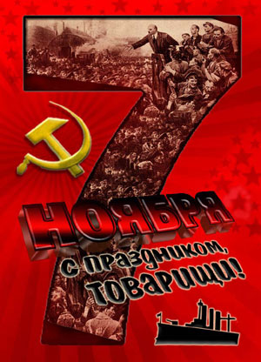

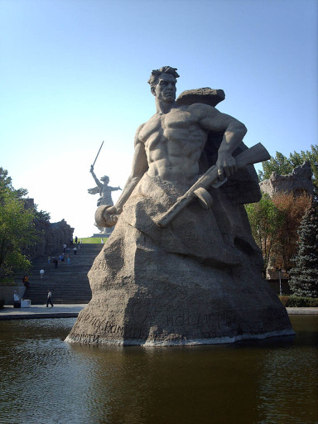

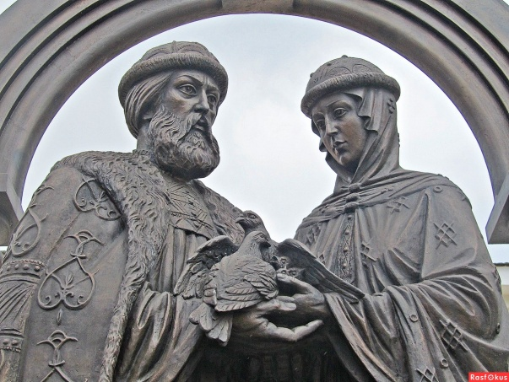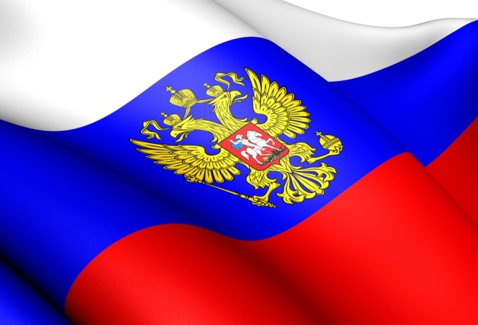

Рис.10 Рис.11 Рис.12 Рис.13